Анкета преподователя Кафедры «Биология животных им. Н.О.Базановы»

Личные данные преподователя
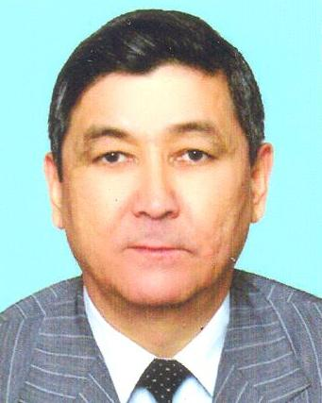 | Фамилия, Имя, Отчество  (по удостоверение личности) |  |  |  |  | Кайруллаев Кенесбай
 | Дата рождения |  |  |  |  | 05.11.1953 г.
 | Пол (муж./жен.) |  |  |  |  | Муж.
 | Национальность |  |  |  |  | казах
 | Гражданство |  |  |  |  | Республика Казахстан
 | Мобильный телефон, E- mail |  |  |  |  | 87772021164; E-mail: kenes53@mail.ru
Образование
Высшее учебное
заведение
а) наименование | Алма-Атинский зооветеринарый институт
б) страна, город | Республика Казахстан, г.Алматы
в) год поступления  и окончания | 1969-1974 гг.
г) квалификация, полученная по  окончанию учебного заведения | Ветеринарный врач
Место работы (на сегодняшний день)
Полное наименование организации |  |  | Казахский национальный аграрный исследовательский университет
Занимаемая должность |  |  | Профессор кафедры «Зооинженерия»
Научная деятельность
Руководитель и/или исполнитель НИР в РК (в течение последних 3 лет)
Название НИР |  |  |  |  | Годы  реализации |  |  | Организация-  исполнитель
Научно-педагогическая деятельность
Подготовка кадров высшей квалификации
степень | количество |  |  |  | Год защиты |  |  | Шифр специальности
магистр | 1 |  |  |  | 2021 |  |  | 6М080400
Сведения о количестве публикаций за последние 5 года
Вид публикаций |  |  |  |  |  |  | Количество
Публикации в рекомендуемых журналах ККСОН МОН РК |  |  |  |  |  |  | -
Публикации в рейтинговых журналах |  |  |  |  |  |  | -
Учебно-методические пособия |  |  |  |  |  |  | 2
Электронные учебно-методические пособия |  |  |  |  |  |  | -
Монографии |  |  |  |  |  |  | -
Тезисы и доклады на конференциях, симпозиумах  (зарубежных, республиканских) |  |  |  |  |  |  | 2
Основные научные публикации (за последние 5 года)
Название публикации |  | Автор (ы) |  | Названии издания, том, номер,  страница

Гидробионттарды жерсіндірудің теориясы мен практикасы (оқу  құралы) |  | Қайроллаев К.Қ. |  | 2018. Оқу құралы. Алматы, 2018. 128 б.
Балық популяциясының  генетикалық негіздері (оқу құралы) |  | Исбеков Қ.Б., Қайроллаев К.Қ. |  | 2019. Оқу құралы. Алматы, 2019. 102 б.
Влияние промыслового улова судака в Малом Аральском море на запас их популяций и динамику роста |  | Шудабаева А., Кайруллаев К.К., Баракбаев Т.Т., Исхахов Г.Ж., Молдахметова  Г.А. |  | 2021. Polish journal of science, 2021, №39, Vol.2. P.5-8.
Изучение проблем разведения алтайского марала в Казахстане |  | Мелдебеков А.М., Кайруллаев К.К., Махатов Б.М., Мелдебекова Н.А.,  Даниярова К.Л. |  | 2023. Сборник статей Международной научной конференции «Зоологические исследования в Казахстане в XXI веке: итоги, проблемы, перспективы» посвящ. 90 летию РГП «Институт зоологии» КН МНВО МОН РК. Алматы, 2023. С.805-  807.
Molecular detection of spotted fewer group rickettsiae in ticks parasitizing pet dogs in Shihezi City, northwestern China |  | Wurelihazi Hazihan; Zhihui Dong; Liping Guo; Kadyken Rizabek; Dzhunysov Askar; Kulmanova Gulzhan; Mahanov Kudaibergen; Akishev Nurlan Kenjebaevich; Tolegen Talgat; Kenesbay Kairullayev;  Yuanzhi Wang |  | 2019. Experimental and Applied Acarology, 2019, V.77. P.73-81.
Tick distribution and detection of Babesia and Theileria species in Eastern and Southern Kazakhstan |  | Chunli Sang, Meihua Yang, Bin Xu, Guangyuan Liu, Yicheng Yang, Kenesbay Kairullayev, Otarbayev Bauyrzhan, Wurelihazi Hazihan, Sandor  Hornok, Yuanzhi Wang |  | 2021. Ticks and Tick-borne Diseases, Vol.12, issue 6, November 2021, 101817.
Патент /Инновациялық патент
Присвоенный номер | Название |  | Автор / патентообладатель Дата выдачи и  срок годности |  | Дата выдачи

Владение иностранными языками
Язык |  | Уровень владения (низкий, средний,  высокий)
английский |  | средний

